**Отчет по лабораторной работе № 22** по курсу “ Практикум на ЭВМ ”

Студент группы М8О-102Б-21, Яценко Александр Владимирович, № по списку 20

Контакты e-mail: alexander.iatsenko@gmail.com

Работа выполнена: « » ____________201___г.

Преподаватель: Никулин Сергей Петрович Каф.806________________________

Входной контроль знаний с оценкой _____________________

Отчет сдан « » _________201 __ г., итоговая оценка _____

Подпись преподавателя ________________

**1. Тема:** издательская система ТЕХ

**2. Цель работы:** подготовить публикацию в системе LATEX

**3. Задание (страницы 41-42):** создать копию двух страниц из учебника по математическому анализу

**4. Оборудование:**

*Оборудование ПЭВМ студента:*

Процессор: AMD Ryzen 5 4600H, с ОП 6 Мб (виртуальная машина), НМД 25600 Мб. Монитор: Huawei 16,1 IPS 1920×1080, 137 PP.

**5. Программное обеспечение ЭВМ студента, если использовалось:**

Операционная система семейства Linux, наименование Fedora, версия 5.13.12-200. Fc24.x86_64 GNU/Linux

Прикладные системы и программы: CLion, emacs, gcc

**6. Идея, метод, алгоритм** решения задачи(в формах:словесной,псевдокода,графической[блок-схема,диаграмма,рисунок,таблица] или формальные спецификации с пред- и постусловиями)

***Текст работы:***

\documentclass{article}

\usepackage{amsfonts}

\usepackage[utf8]{inputenc}

\usepackage[russian]{babel}

\usepackage{amssymb}

\fancyhead{\fontsize{13}{0} \textbf{41}}

\usepackage{geometry}

\geometry {

a4paper,

top = 5mm,

right = 15mm,

bottom=5mm,

left=5mm

}

$\setcounter{page}{3}$

\begin{document}

\begin{center}

\textbf{§4. Функциональные последовательности и ряды}

\end{center}

\par

Определение 2. Последовательность функций ($f_{n}$), $f_{n}$ : X → $\mathbb {R}(\mathbb{C})$, n $\in \mathbb{N}$, называется $\textit{равномерно сходящейся}$ к функции f : X → $\mathbb {R}(\mathbb{C})$ на множестве X, если $\forall \epsilon$ > 0 $\exists$N = N($\epsilon$) такое, что $\forall$n > N $\wedge$ $\forall$x $\in$ X выполняется неравенство

\begin{center}

|$f_{n}(x) - f(x)$| < $\epsilon$

\end{center}

\par

В этом случае пишут $f_{n}(x)$ ⇉ f(x) на X

\par

Определение 3. $\textit{Функциональный ряд}$

\begin{center}

$$\sum\limits_{k=1}^\infty u_{k}(x) = u_{1}(x) + u_{2}(x) + . . . + u_{k}(x) + . . . \eqno(1),$$

\end{center}

где $u_{k}(x)$ : $X_{1}$ → $\mathbb {R}(\mathbb{C})$, $X_{1} \subset X$, называется $\textit{сходящейся поточечно на множестве}$ X к своей сумме S(x), x $\in$ X, если сходистя поточечно последовательность его частичных сумм ($S_{n}$(x)), т.е. $\forall x_{0} \in$ X $\exists$ $\lim\limits_{n \to \infty} S_{n}(x_{0}) = S(x_{0})$ .

\par

Определение 4. $\textit{Функциональный ряд}$(1) называется равномерно сходящимся к своей сумме S(x) на множестве X, если последовательность частичных сумм ($S_{n}$(x)) этого ряда равномерно сходится на Х к S(x) . \\

\par

4.2. $\textbf{Критерий Коши.}$

\par

Для равномерной сходимости ряда (1), п.4.1, на множестве Х необходимо и достаточно, чтобы $\forall \epsilon$ > 0 $\exists$N = N($\epsilon$) такое, что $\forall$n > N $\wedge \forall$p $\in \mathbb{N} \wedge \forall$x $\in$ X выполнялось неравенство

\begin{center}

|$S_{n+p}(x)$ - $S_{n}(x)$| < $\epsilon$

\end{center} \par

4.3 $\textbf{Важнейшие достаточные признаки равномерной сходимости рядов.}$ \par

$\textbf{Мажоритарный признак Вейерштрасса}$. Если $\exists a_{k} \in \mathbb{R}$ такие, что $\forall$ x $\in$ X справедливы неравества |$u_{k}$| ≤ $a_{k}$, k $\in \mathbb{N}$ и ряд $\sum\limits_{k=1}^\infty a_{k}$ cходится, то ряд (1), п.4.1., сходится равномерно на Х . \par

$\textbf{Признак Дирихле}$. Если частичные суммы ряда $\sum\limits_{k=1}^\infty a_{k}(x)$ равномерно ограничены на Х, т.е. $\existsM$ > 0 такое, что $\forall x \in X \wedge \forall n \in \mathbb{N}$ выполняется неравенство |$S_{n}(x)$| = |$\sum\limits_{k=1}^\infty a_{k}(x)$| ≤ M, а функциональная последовательность ($b_{n}$(x)) удовлетворяетдвум условиям: \par

1) $\forall x \in X$ : $b_{n+1}(x)$ ≤ $b_{n}(x) \forall n > 0$; \par

2) $b_{n} (x)$ ⇉ 0 на Х при n → $\infty$, то функциональный ряд

\begin{center}

$$\sum\limits_{k=1}^\infty a_{k}(x)b_{k}(x) \eqno(1)$$

\end{center}

сходится равномерно на Х. \par

$\textbf{Признак Абеля}$. Ряд (1) сходится равномерно на Х, если ряд $\sum\limits_{k=1}^\infty a_{k}(x)$ сходится равномерно на Х, а функции $b_{k}$ удовлетворяют двум условиям: \par

1) $\exists M$ > 0 такое, что $\forall x \in X \wedge \forall k \in \mathbb{N}$ выволняется неравенство |$b_{k}(x)$| ≤ М; \par

2) $\forall x_{0} \in X$ последовательность $b_{k}(x)$ монотонна при k > $k_{0}$ . \par

$\textbf{4.4. Непрерывность предельной функции в суммы ряда}$. \par

Если последовательность непрерывных ($f_{n}$), $f_{n}$ : X → $\mathbb{R}(\mathbb{C})$, сходится равномерно на Х и функции f : X → $\mathbb{R}(\mathbb{C})$, то f непрерывна на Х. Если все члены ряда $\sum\limits_{k=1}^\infty u_{k}(x)$ непрерывны на Х и ряд сходится равномерно на Х к сумме S(x), то функция S непрерывна на X.

$\newpage$

\fancyhead{\fontsize{13}{0} \textbf{42}}

\begin{center}

\par

Гл. 1. $\textbf{Ряды}$

\end{center}

$\textbf{4.5. Почленный пределный переход в рядах и функциональных последовательностях}$. \par

Если функциональный ряд (1), п.4.1, сходится равномерно в некоторой окрестности точки $x_{0}$ и если $\lim\limits_{x \to x_{0}} u_{k}(x) = c_{k}, k \in \mathbb{N}$, то числовой ряд $\sum\limits_{k=1}^\infty с_{k}$ сходится, причем

\begin{center}

$\lim\limits_{x \to x_{0}} \sum\limits_{k=1}^\infty u_{k} = \sum\limits_{k=1}^\infty с_{k}$

\end{center} \par

Если последовательность функций ($f_{n}$), n $\in \mathbb{N}$, равномерно сходится в окрестности точки $x_{0}$ и $\forall n \in \mathbb{N} \exists \lim\limits_{x \to x_{0}} f_{n}(x) = A_{n}$, то последовательность чисел ($A_{n}$), n $\in \mathbb{N}$, также сходится и

\begin{center}

$\lim\limits_{x \to x_{0}} ( \lim\limits_{n \to \infty} f_{n}(x))$ = $\lim\limits_{n \to \infty} ( \lim\limits_{x \to x_{0}} f_{n}(x))$ .

\end{center} \par

$\textbf{4.5. Предельный переход под знаком интегала и почленное интегрирование ряда.}$ \par

Если последовательность интегрируемых функций ($f_{n}$), $f_{n}$ : [a,b] → $\mathbb{R}, n \in \mathbb{N}$, сходится равномерно на [a,b] к функции f : [a, b] → $\mathbb{R}$, то $\forall x_{0} \in [a,b]$:

\begin{center}

$ \int\limits_{x_{0}}^{x} f_{n}(t)dt$ ⇉ $\int\limits_{x_{0}}^{x} f(t)dt \forall x \in [a,b], n \to \infty$.

\end{center} \par

Если ряд (1), п.4.1, члены которого интегрируемы на [a,b], сходится равномерно на [a,b], то справедливо равенство

\begin{center}

$ \int\limits_{x_{0}}^{x} S(t)dt$ = $\sum\limits_{k=1}^\infty \int\limits_{x_{0}}^{x} u_{k}(t)dt $,

\end{center}

т.е. ряд (1), п.4.1, можно почленно интегрировать на отрезке [$x_{0}, x$] ⊂ [a,b]. \par

$\textbf{4.7. Предельный переход под знаком производной и почленное дифференцирование ряда.}$ \par

Если последовательность непрерывность дифференцируемых функций ($f_{n}$) $f_{n} : [a,b] \to \mathbb{R}, n \in \mathbb{N}$, сходимся к функции f : [a,b] $\to \mathbb{R}$, а последовательность ($f^\prime_{n}$), n $\in \mathbb{N}$, сходится равномерно к функции $\phi : [a,b] \to \mathbb{R}$, то функция f также дифференцируема на [a,b] и $f^\prime(x) = \phi(x) = \lim\limits_{n \to \infty} f^\prime_{n}$, т.е. допустим предельный переход под знаком производной. \par

Если ряд(1), п.4.1 с непрерывно дифференцируемыми членами сходится на [a,b], а ряд производных

\begin{center}

$\sigma(x) = \sum\limits_{k=1}^\infty u^\prime_{k}(x)$

\end{center}

сходится равномерно на [a, b], то сумма ряда (1), п.4.1, дифференцируема на [a, b], причем на том отрезке выполняется равенство

\begin{center}

$S^\prime(x) = \sigma(x) = \sum\limits_{k=1}^\infty u^\prime_{k}(x)$,

\end{center}

т.е. ряд(1), п.4.1, можно почленно дифференцировать. \par

Определить промежутки сходимости (абсолютной и условной) следующих функциональных рядов: \par

$\textbf{99. \sum\limits_{n=1}^\infty \frac{n^p sin nx}{1 + n^q}}$, q > 0, 0 < x < $\pi$.

\end{document}

**7. Сценарий выполнения работы** [план работы,первоначальный текст программы в черновике(можно на отдельном листе)итесты либо соображения по тестированию].

***Страницы учебника:***

***41***

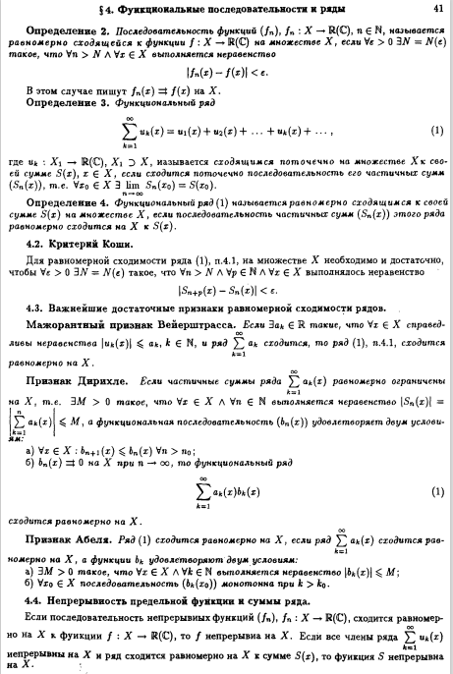

***42:***

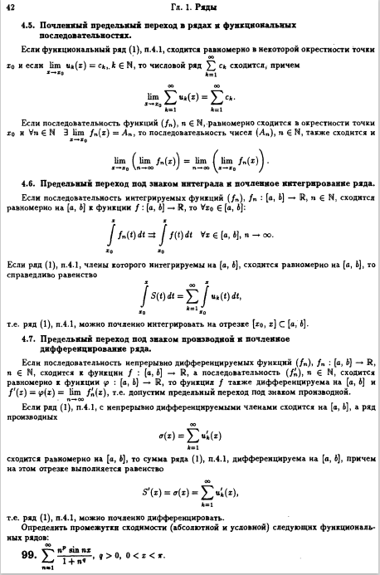

*Пункты 1-7 отчета составляются строго до начала лабораторной работы.*

*Допущен к выполнению работы.* **Подпись преподавателя****_____________________**

1. **Распечатка протокола** (подклеить листинг окончательного варианта программы с тестовыми примерами,подписанныйпреподавателем)

Получившаяся работа:

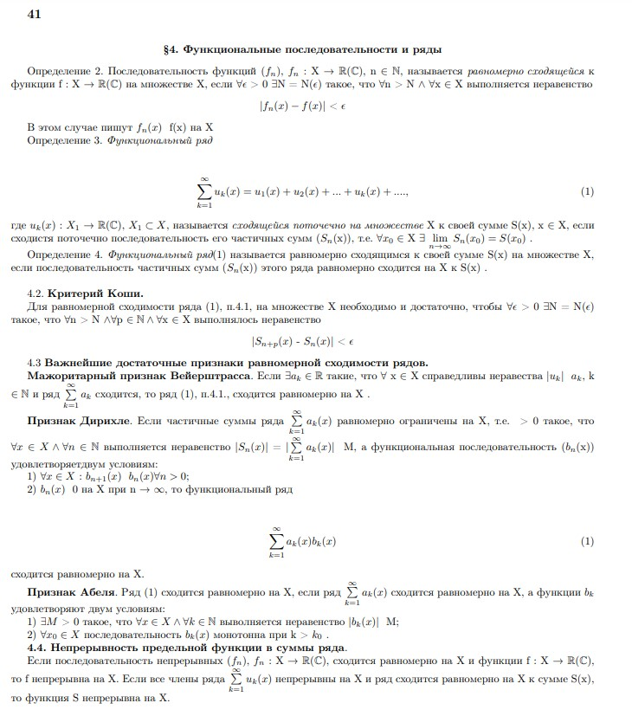

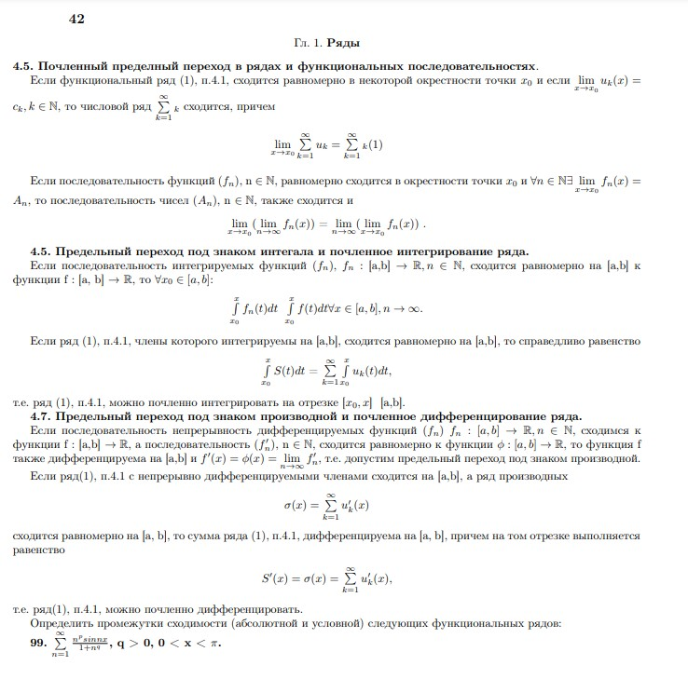

1. **Дневник отладки** должен содержать дату и время сеансов отладки, и основные события(ошибки в сценарии и программе,нестандартные ситуации) и краткие комментарии к ним. В дневнике отладки приводятся сведения об использовании других ЭВМ, существенном участии преподавателя и других лиц в написании и отладке программы.

|  |  |  |  |  |  |  |
| --- | --- | --- | --- | --- | --- | --- |
| № | Лаб. | Дата | Время | Событие | Действие по исправлению | Примечание |
|  | или |  |  |  |  |  |
|  | дом. |  |  |  |  |  |
|  |  |  |  |  |  |  |

1. **Замечания автора** по существу работы: -
2. **Выводы:** работа выполнена

Подпись студента _________________